## 1. Defina el contexto en el cual surge el análisis y diseño orientado a objetos.

## 2. Defina Objeto.

OBJETOS:

•SON TODO LO RELEVANTE AL ENTORNO DE ANÁLISIS.

•SON OBJETOS O COSAS DE LA VIDA REAL, PUEDEN SER OBJETOS FÍSICOS O CONCEPTUALES.

•EJEMPLO: PERSONAS, COSAS, AUTOS, CUENTAS BANCARIAS, ETC.

•SON NCESARIAS DEFINIR LAS CLASES PARA CREARLOS.

## 3. Defina Clase y la acción de instanciar.

**CLASES:**

•SON EL MOLDE (PLANTILLA) DE LOS OBJETOS

•DEFINE LOS ATRIBUTOS Y COMPORTAMIENTOS DE LOS OBJETOS

•EL ING. DE SW DEBE DEFINIRLAS EN EL DISEÑO

•SE TRATAN COMO TIPOS DE DATOS ESPECIALES

•EN TIEMPO DE EJECUCIÓN SON INSTANCIADAS COMO OBJETOS

•CADA INSTANCIO (OBJETO) TIENE ATRIBUTOS PARTICULARES (VALORES EN SUS ATRIBUTOS)

•EL COMPORTAMIENTO DE CADA INSTANCIA DEPENDE DE LA LÓGICA Y DE SUS ATRIBUTOS

## 4. Defina y ejemplifique como se denota una clase.

## 5. Defina nombre de una clase.

**NOMBRE DE LAS CLASES:**

•CADA CLASE TIENE UN NOMBRE DISTINTO A OTRAS CLASES

•GENERALMENTE SON SUSTANTIVOS O FRASES CORTAS

## 6. Defina atributo de una clase.

**ATRIBUTOS:**

•SON LAS PROPIEDADES DE LAS CLASES

•CUANDO UNA CLASE ES INSTANCIADA TOMAN VALORES ESPECÍFICOS

•PUEDEN SER DATOS U OTRAS CLASES

•SUELEN TENER TRES MODIFICADORES DE ACCESO (PÚBLICOS, PRIVADOS O PROTEGIDOS)

## 7. Defina método de una clase.

**MÉTODO:**

•IMPLEMENTAN EL COMPORTAMIENTO DE LAS CLASES

•SON ACCIONES SOLICITADA A UN OBJETO

•SOLO LA CLASE SABE EJECUTAR ESA ACCIÓN

•SUELEN LLAMARSE OPERACIONES

•PUEDEN RECIBIR VARIABLES DEL ENTORNO

## 8. Defina herencia, clase base y clase derivada.

* **PRIVADO**: SOLAMNTE PUEDEN ACCEDER LOS OBJETOS DE LA PROPIA CLASE.
* **PÚBLICO:** LOS PUEDEN ACCEDER CUALQUIER OBJETOS.
* **PROTEGIDO:** LOS ACCEDEN LOS OBJETOS DE LA PROPIA CLASE Y DE LOS HIJOS DIRECTOS.

## 9. Defina Diagrama de clases y de un ejemplo.

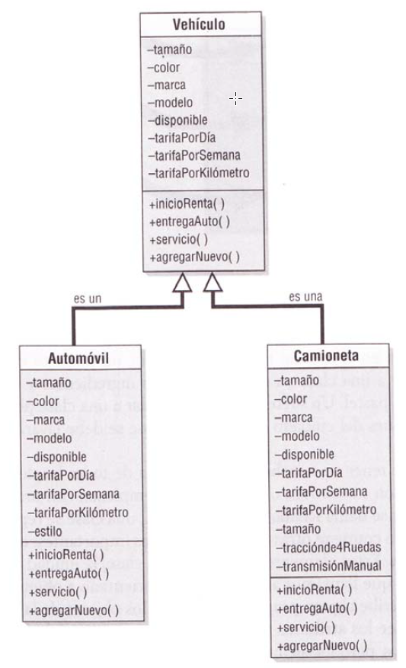 es un tipo de diagrama de estructura estática que describe la estructura de un sistema mostrando las [clases](https://es.wikipedia.org/wiki/Clase_(inform%C3%A1tica)) del sistema, sus atributos, operaciones (o métodos), y las relaciones entre los objetos.

## 10. Defina UML y de una tabla de sus componentes.

[Lenguaje Unificado de Modelado](https://es.wikipedia.org/wiki/Lenguaje_unificado_de_modelado) ) es un tipo de diagrama de estructura estática que describe la estructura de un sistema mostrando las [clases](https://es.wikipedia.org/wiki/Clase_(inform%C3%A1tica)) del sistema, sus atributos, operaciones (o métodos), y las relaciones entre los objetos.

## 11. Defina Cosas en UML.

## 12. Defina relaciones, relaciones estructurales y relaciones de comportamiento.

Una relación es un término general que abarca los tipos específicos de conexiones lógicas que se pueden encontrar en los diagramas de clases y objetos.

***RELACIONES:***

•COMUNICA (ACTOR A CU)

•INCLUYE (CUCOMÚN INCLUIDO EN OTRO U OTROS CU – SIMIL SUBPROGRAMA)

•EXTIENDE (CU SE COMPORTA DISTINTO A LO HABITUAL Y LO HACE COMO OTRO CU)

•GENERALIZA (RELACIÓN SIMILAR A LA HRENCIA)

(incompleta)

## 13. Defina diagramas, diagramas estructurales y diagramas de comportamiento.

* **Diagramas estructurales**

**Los diagramas estructurales muestran la estructura estática del sistema y sus partes en diferentes niveles de abstracción. Existen un total de siete tipos de diagramas de estructura:**

**Diagrama de clases:**

Muestra la estructura del sistema, subsistema o componente utilizando clases con sus características, restricciones y relaciones: asociaciones, generalizaciones, dependencias, etc.

**Diagrama de componentes**

Muestra componentes y dependencias entre ellos. Este tipo de diagramas se utiliza para el desarrollo basado en componentes (CDB), para describir sistemas con arquitectura orientada a servicios (SOA).

**Diagrama de despliegue**

Muestra la arquitectura del sistema como despliegue (distribución) de artefactos de software.

**Diagrama de objetos**

Un gráfico de instancias, incluyendo objetos y valores de datos. Un diagrama de objeto estático es una instancia de un diagrama de clase; muestra una instantánea del estado detallado de un sistema en un punto en el tiempo.

**Diagrama de paquetes**

Muestra los paquetes y las relaciones entre los paquetes.

**Diagrama de perfiles**

Diagrama UML auxiliar que permite definir estereotipos personalizados, valores etiquetados y restricciones como un mecanismo de extensión ligero al estándar UML. Los perfiles permiten adaptar el metamodelo UML para diferentes plataformas o dominios.

**Diagrama de estructura compuesta**

Muestra la estructura interna (incluidas las partes y los conectores) de un clasificador estructurado.

* **Diagramas de comportamiento**

**A diferencia de los diagramas estructurales, muestran como se comporta un sistema de información de forma dinámica. Es decir, describe los cambios que sufre un sistema a través del tiempo cuando está en ejecución. Hay un total de siete diagramas de comportamiento, clasificados de la siguiente forma:**

**Diagrama de actividades**

Muestra la secuencia y las condiciones para coordinar los comportamientos de nivel inferior, en lugar de los clasificadores que poseen esos comportamientos. Estos son comúnmente llamados modelos de flujo de control y flujo de objetos.

**Diagrama de casos de uso**

Describe un conjunto de acciones (casos de uso) que algunos sistemas o sistemas (sujetos) deben o pueden realizar en colaboración con uno o más usuarios externos del sistema (actores) para proporcionar algunos resultados observables y valiosos a los actores u otros interesados ​​del sistema(s).

**Diagrama de máquina de estados**

Se utiliza para modelar el comportamiento discreto a través de transiciones de estados finitos. Además de expresar el comportamiento de una parte del sistema, las máquinas de estado también se pueden usar para expresar el protocolo de uso de parte de un sistema.

**Diagramas de interacción.**

Es un subconjunto de los diagramas de comportamiento. Comprende los siguientes diagramas:

**Diagrama de secuencia**

Es el tipo más común de diagramas de interacción y se centra en el intercambio de mensajes entre líneas de vida (objetos).

**Diagrama de comunicación**

Se enfoca en la interacción entre líneas de vida donde la arquitectura de la estructura interna y cómo esto se corresponde con el paso del mensaje es fundamental. La secuencia de mensajes se da a través de una numeración.

**Diagrama de tiempos**

Se centran en las condiciones que cambian dentro y entre las líneas de vida a lo largo de un eje de tiempo lineal.

**Diagrama global de interacciones**

Los diagramas global de interacciones brindan una descripción general del flujo de control donde los nodos del flujo son interacciones o usos de interacción.

## 14. Enuncie los diagramas de UML mas utilizados.

## 15. Defina Modelo de Caso de Uso.

Un caso de uso es la descripción de una acción o actividad. Un diagrama de caso de uso es una descripción de las actividades que deberá realizar alguien o algo para llevar a cabo algún proceso.

Los diagramas de casos de uso sirven para especificar la comunicación y el comportamiento de un sistema mediante su interacción con los usuarios y/u otros sistemas. O lo que es igual, un diagrama que muestra la relación entre los actores y los casos de uso en un sistema.

## 16. En el contexto de modelo de caso de uso, defina: actor, evento, caso de uso, actor principal y actor secundario.

* Un **actor** es alguien o algo que interactúa con el sistema, pero que es externo al sistema. – El actor envía o recibe mensajes a y desde el sistema, o intercambia información con el sistema.
* •PRINCIPALES: DAN Y RECIBEN DEL INFORMACIÓN DEL SISTEMA, EJ. USUARIOS
* •SECUNDARIOS: AYUDAN AL SISTEMA A PERMANECER EN EJECUCIÓN O BRINDAN AYUDA (EJ. DESARROLLADORES, ANALISTAS, SOPORTE, ETC)
* **Un caso de uso es la descripción de una acción o actividad**, es un conjunto de escenarios que tienen una meta de usuario en común
* ***ACTORES:***

## 17. Defina las relaciones de caso de uso: Comunica, Incluye, Extiende y Generaliza. De un ejemplo.

## 18. Enuncie lineamientos para el desarrollo de casos de uso.

## 19. De un ejemplo de caso de uso.

## 20. Defina escenario de caso de uso y de un ejemplo.

## 21. Defina areas de un escenario.

## 22. Defina identificador e iniciador en el contexto de un escenario de caso de uso.

## 23. Defina pasos desepeñados en el contexto de un escenario de caso de uso.

## 24. Defina condiciones, suposiciones y preguntas en el contexto de un escenario de caso de uso.

## 25. Defina Diagramas de Secuencia.

## 26. Defina la notación de los diagramas de secuencia. De un ejemplo.

## 27. Defina Diagramas de Clase.

## 28. Defina la notación de los diagramas de clase. De un ejemplo.

## 29. Enuncie y defina tipos de clases.

## 30. Defina relaciones.

## 31. Defina relaciones de asociación y de todo o parte.

## 32. En el contexto de la relación todo/parte, Defina las relaciones de: agregación, colección y composición.

## 33. Defina Herencia.

## 34. Defina Generalización.

## 35. Defina Polimorfismo.

## 36. Defina Clases Abstractas.

## 37. Defina Mensaje.

## 38. Defina Paquetes. De un Ejemplo.